SMART ALLIANCE

SASU au Capital de 1000 Euros
841 494 115 R.C.S. Pontoise

CONFIRM IT Group
11 rue du Havre
75008 Paris

FACTURE N° 202109SNAJI12

Date : 30/09/2021
N° Client : SOCGEN ECHEANCE : Commande :
Règlement : Virement Bancaire Date : 15/11/2021

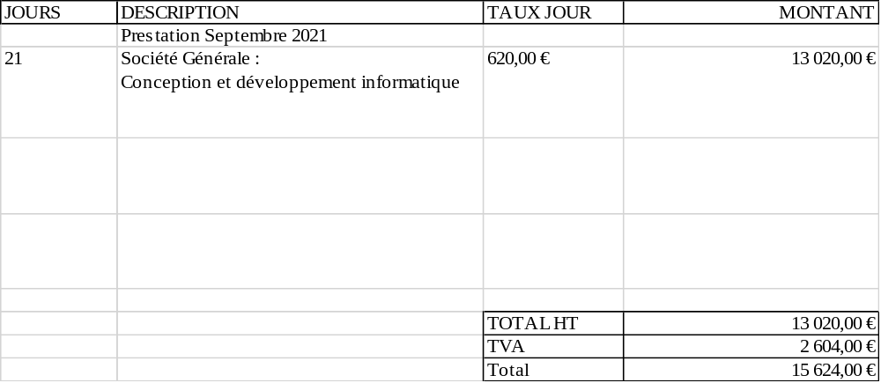
IBAN : FR76 1695 8000 0145 1073 7936 969
Bic : QNTOFRP1XXX


